附录I 超高层建筑施工组织设计大纲实例
——某科技大厦施工组织设计大纲

一、项目概况
本工程位于某市开发区内黄河路与华山路交口处。该工程占地面积12500m²，总建筑面积65090m²。其中，地上建筑面积53090m²，为科技市场及科技研发产业用房；地下建筑面积12000m²，为车库及设备用房。建筑物地上30层，总高度110m，如图34-47所示。
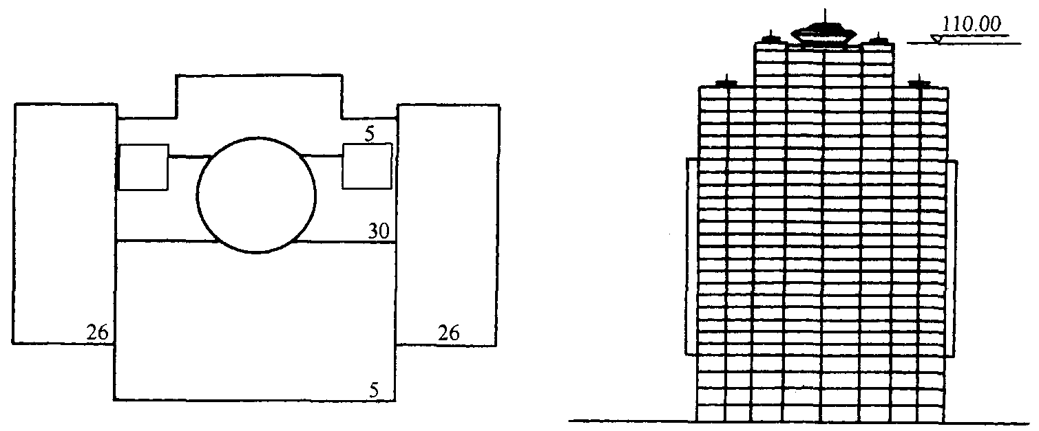
图34-47 某科技大厦平面图和剖面图
基础为由80cm厚抗压板，30cm厚混凝土板墙和40cm厚人防叠合板组成的箱形基础。基础以下为1m厚混凝土垫层，基础埋深9.6m，外做JIA防水层。
主体为现浇柱、预制梁板框架-剪力墙结构，按地震烈度8级设防。外墙为条形挂板。柱采用标准节点。现浇柱混凝土强度等级为C30，达到5MPa时方能安装预制梁板；预制梁下须加临时支撑，待叠合梁混凝土强度达到设计要求100%后方可拆除。现浇柱四角主筋除应满足搭接倍数外，还必须单面焊10d。
外饰面采用白色和灰色仿古全瓷砖，一~五层干挂花岗岩。室内柱、大厅墙面贴大理石。室内地面采用高档地面砖（地砖规格：走廊800mm×800mm；房间内500mm×500mm）。内隔墙大部分采用轻钢龙骨石膏板墙贴塑料壁纸，砖墙或混凝土墙抹灰后贴塑料壁纸或刷乳胶漆。顶棚大部分为轻钢龙骨石膏板吊顶，厕所、开水间等房间为白瓷砖墙裙。

二、施工目标
（一）工期目标
计划2002年9月1日开工，2004年11月30日结束，工期为两年零三个月。
（二）质量目标
确保省优质工程；为争国家优质工程“鲁班奖”。
（三）成本目标
保证工程的成本比预期成本降低3.8%。
（四）安全生产目标
坚持“安全第一，预防为主”的方针，保证一般事故频率小于1.5‰，工亡率为零，在施工期间杜绝一切重大安全质量事故。
（五）文明施工和环保目标
强化施工现场科学管理，满足现场环保要求，创一流水平，建成市级文明样板工地。
（六）科技进步目标
将本工程列为本企业科技示范工程。科技进步效益率达1.5‰。
（七）服务目标
建造业主满意工程。

三、管理组织
本工程根据其特点，在现场成立了项目经理部，实施总承包管理模式。由项目经理、项目主任工程师、项目经济师组成。负责对工程的领导、决策、指挥、协调、控制等事宜，对工程的进度、成本、质量、安全和现场文明等负全部责任。
管理组织机构，如图34-48所示。
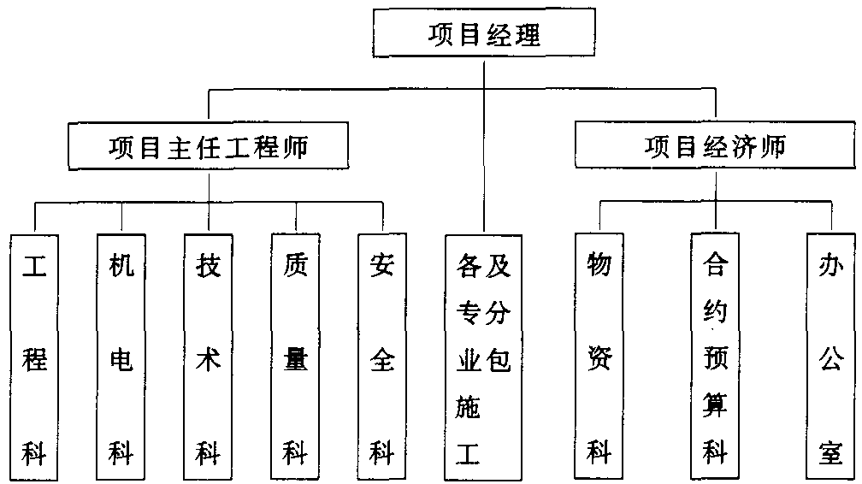
图34-48 组织机构图
项目经理项目主任工程师项目经济师工程科机电科技术科质量科安全科各及专分业包施工物资科A口约预算科办公室
（一）各科室职责
1．工程科，负责施工的全面过程控制，严格控制分项工程施工工序，落实技术交底，严把质量进度关，保证工程目标实现。
2．机电科，负责施工机械的选购和采用，施工用电线路的铺设以及机电安装工程等的施工。
3．技术科，编制施工组织设计，制定并监督实施技术措施和质量改进措施，负责并解决施工工程中发生的技术问题，负责办理设计变更和洽商，以及技术资料的整理归档。
4．质量科，负责制定质量保证体系，对施工中的工程质量进行严格控制，严格进行质量检查和质量状况分析。
5．安全科，负责工程安全保卫、消防工作，保证工程的顺利进行。
6．物资科，负责采购供应合格产品、半成品等材料，负责进场物资的验收保护和发放。
7．合约、预算科，负责施工项目的合同管理以及该预算、索赔和核算等工作。
8．办公室，协调经理部各职能科室，质量体系综合管理和成本核算和管理。
（二）人员职责如下：
1．项目经理职责
（1）是工程项目总负责人，向上级主管负责。
（2）贯彻公司经营方针，制定项目目标，全面履行工程承包合同规范的责任。
（3）组织机构的建立和人员安排及确定职责范围。
（4）对公司质量保证手册和有关程序文件的贯彻执行。
（5）负责经理部内部责任状的签订。
（6）负责分包工程合同的签订。
（7）负责工程施工款项的审批，工程款的回收。
（8）负责工程的安全生产。
2．主任工程师职责。负责质量体系的运行和管理，审批“项目质量计划”，参与编制总进度计划，审定分部、分项计划，与业主或其代表协调解决工作中的问题，负责材料质量检验和试验，对施工工艺和工程质量进行检查和监督，对不合格处更正，主持有关工程技术、质量问题会议，负责对工程的最终检验和试验的组织工作。
3．经济师职责，负责项目经济事务，确定工程量，核定工程款项，对各分包单位和供货方签订经济合同，核定价格和数量，监督审查财务、材料部门的工作，并负责项目施工中的成本控制。
4．主要部门负责人员职责
主要部门负责人员职责，如表34-90所示。
主要科室人员职责表 表34-90
人员 | 主要责任
技术科主管 | 1．认真执行施工规范，操作规程和各项规章制度和有关规定；  2．负责编制单位工程施工方案。制定技术措施和实施优质工程措施；  3．负责图纸会审，组织技术人员、工长学习图纸，负责向工人班组进行技术交底；  4．负责检查单位工程测量定位，抄平放线，沉降测量，参与隐蔽工程验收和分部分项工程评定；  5．负责组织施工中的砂浆，混凝土的试块制作、养护、保管、送试、材料测定及二次化验；  6．负责技术资料的积累，整理齐全完备；  7．负责质量安全有关技术事宜，及时处理不合格工程；  8．负责检查材料是否合格
工程科主管 | 1．在项目经理指导下，对单位工程所划分的工程的区段的管理工作负责；  2．对单位的质量检查、安全、进度负责至班组；  3．负责编制本单位施工组织设计，以及贯彻和监督；  4．负责劳动力的管理工作，并提出每月的劳动力需要量计划，并负责分包管理工作
办公室主管 | 1．协调各科室，进行综合管理；  2．根据项目特点，以预算成本为项目基础，确定项目目标成本。并对目标成本进行有效的分解，编制工程成本降低计划，制定有效的工程成本预测控制方案；  3．对降低成本措施的实施效果进行动态考评，负责组织分阶段工程成本的经济活动进行分析，提出各阶段成本报告期的工程成本；  4．在工程竣工后及时提供项目考核的全套资料与数据并接受有关部门的审定
物资科主管 | 1．负责按施工进度计划申报材料使用计划，落实材料半成品的对外加工定货的数量和供应时间；  2．按材料技术要求，对材料的规格、数量和质量进行把关验收；  3．统筹安排现场物资管理工作，按平面布置设计进行储存；  4．落实机械设备进场计划，材料使用计划和构件供货计划，做好材料进场工作；  5．加强材料管理，开展限额领料，降低消耗，节约材料。

四、施工方案
（一）基础工程
1．土方工程
槽底标高-9.60m，室外自然地坪-1.0m，实际挖土深度8.60m，分二层开挖，第一层挖深3.6，第二层挖深5.0m。第一层土挖完后，在槽四周打钻孔护坡桩，养护至设计强度的80%后挖第二层土方。挖土坡度1：0.75。室外管网中距建筑物较近的管沟须与基槽同时开挖。
2．防水层
防水层施工顺序为先做立墙后做底板，立墙的砌砖、找平层和JIA防水层须一次做完，防水层为防水布外涂2cm厚JIA防水砂浆。
3．箱形基础
水平方向划分四个施工段组织流水施工，如图34-49所示。
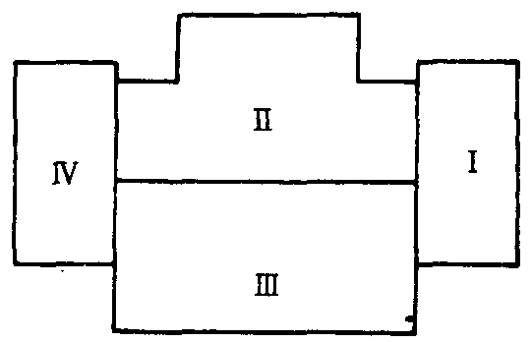
图34-49 分区平面示意图
垂直方向划分四个施工层组织流水施工：第一施工层混凝土浇筑至底板斜面以下3cm；第二施工层浇至架空层预制板下皮；第三施工层浇至人防叠合板下皮；第四施工层浇至技术层现浇框架。
混凝土为C20，在一个施工段内要求连续浇筑，具体浇筑顺序由施工队编制混凝土分项工程施工工艺卡。
（二）结构工程
1．模板工程
主要采用钢木组合式模板，板材采用18mm厚九层胶合板；龙骨背杭采用500cm×500cm方木，紧固件采用φ12或φ14螺栓，配套用φ20PVC塑料管；支撑系统及包箍采用φ48钢管脚手架及活动钢管顶撑。
模板边沿要求顺直方正，拼缝严密，板缝不大于1.5mm。立模前，板面应清理干净，并刷一道隔离剂。所有柱和剪力墙模板，在跟部开200cm×200cm的检查口，以便在混凝土浇筑过程前检查模内，确保无杂物，无积水，方可封闭检查口。
2．钢筋工程
钢筋的做法在翻样图纸中注明，施工人员须遵照执行。钢筋采用现场预制，整体吊装就位绑扎。剪力墙钢筋就位绑扎，梁板钢筋现场预制，整体就位绑扎。
3．混凝土工程
本工程结构混凝土采用现捣，五层以下混凝土强度等级为C40，属于高强混凝土。
混凝土需要现场进行试块制作和试验。根据所选用的水泥品种、砂石级配、粒径、含泥量和外加剂等进行混凝土预配，最后得出优化配合比，试配结果通过项目经理部审核后，提前报送到工程管理方和监理工程师审查合格后，方准许进行混凝土生产和浇筑。
本工程顶板混凝土采用混凝土输送泵（现场常备2台混凝土泵）集中浇筑；墙体和柱混凝土主要利用混凝土泵浇筑，同时利用塔吊进行辅助浇筑。在进行墙柱混凝土浇筑时，严格控制浇筑厚度（每层浇筑厚度不得超过50cm）及混凝土捣制时间，杜绝蜂窝、孔洞。留置在梁部位的水平施工缝、标高要严格准确控制，不得过低和超高并形成一个水平面，以利于下一步梁板施工，同时保证质量。梁板混凝土浇筑方向平行于次梁方向推进，随打随抹。梁由一端开始，用赶浆法浇筑。标高控制用水准仪抄平，把楼面+0.5m标高线用红色油漆标注在柱、墙体钢筋上，用拉线、刮杆找平。为了避免发生离析现象，混凝土自上而下浇筑时，其自由落差不宜超过2m，如高度超过2m，应设串桶、溜槽。为了保证混凝土结构良好的整体性，应连续进行浇筑，如遇到意外，浇筑间隙时间应控制在上一次混凝土初凝前将混凝土灌注完毕。灌注每层墙柱结构混凝土时，为避免脚部产生蜂窝现象，混凝土浇筑前在底部应先铺一层5~10cm厚同强度等级混凝土的水泥砂浆。
混凝土浇筑后，应及时进行养护。混凝土表面压平后，先在混凝土表面洒少量水，然后覆盖一层塑料薄膜，在塑料薄膜上覆盖两层阻燃草帘（根据需要增减）进行养护，草帘要覆盖严密，防止混凝土暴露，确保混凝土与环境温差不大于25℃，养护过程设专人负责。
4．预制构件安装
由两台TQ60/80塔式起重机承担预制构件的安装。预制梁的焊接用1.8m高架子，标准层里脚手架采用金属提升架，非标准层里采用钢管脚手架。外脚手架采用插口架子。预制构件安装就位后，采取临时加固措施，主要是对构造柱和条形挂板的加固。
（三）装修工程
室内抹灰非标准层采用双排钢管里脚手架，标准层采用金属提升架。吊顶搭满堂红脚手架。室外装修，采用双排钢管架子与双层吊篮架子结合使用。垂直运输用高层龙门架和两台外用电梯。
柱子、剪力墙和预制梁板等混凝土表面抹灰前，应检查混凝土的表面。施工时先将混凝土表面凿平，清除油污。大面积抹灰前，应先进行试验，确认能保证质量后再施工，抹灰后注意浇水养护。
地面基层要清理干净履行验收手续后方可施工，有地漏的地面施工时须找好泛水。不同做法的地面在门扇下面接缝，接缝处要平整。

五、施工进度计划
（一）网络计划
工期采用四级网络进行控制。一级网络为总进度计划，二级网络为三个月滚动计划，二级网络最终要达到一级网络的目标，三级网络为月施工计划、按照二级网络的要求进行细化，四级网络为周计划，按照三级网络进行编制。对于总承包单位编制的三级网络计划，各主要分包单位还要编制进一步细化的网络施工计划，报总承包单位审批。根据扩大初步设计图纸及有关的资料，编制总控制性网络计划，如图34-50所示。其电算打印的总控制计划图表，如图34-51所示。
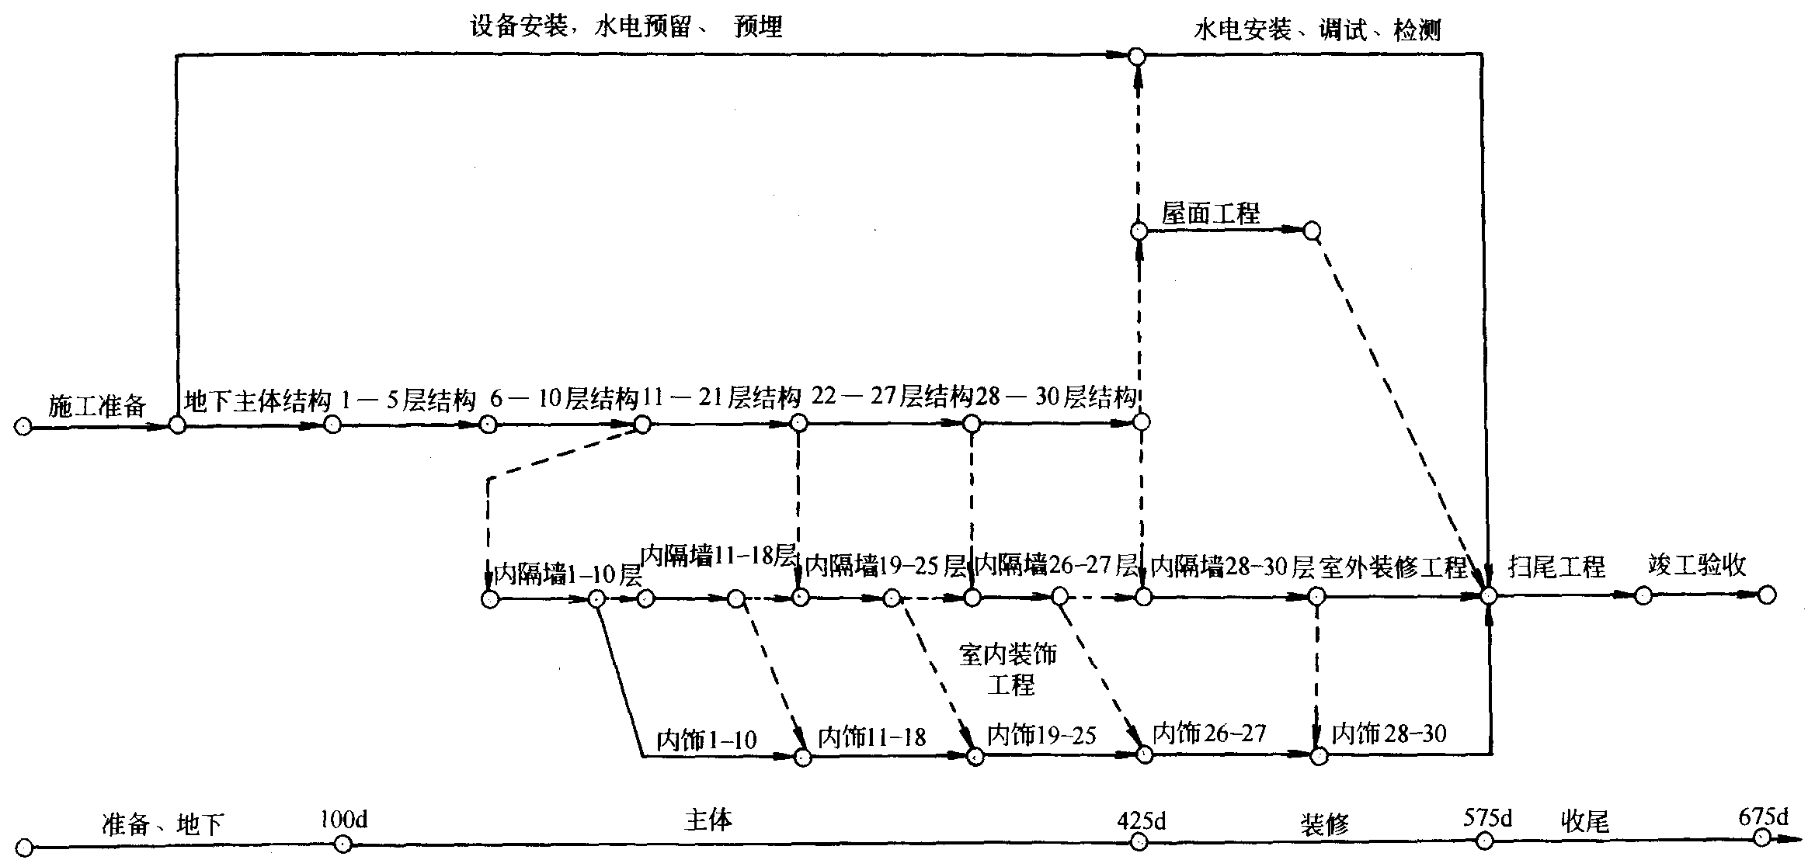
图34-50 控制性网络计划
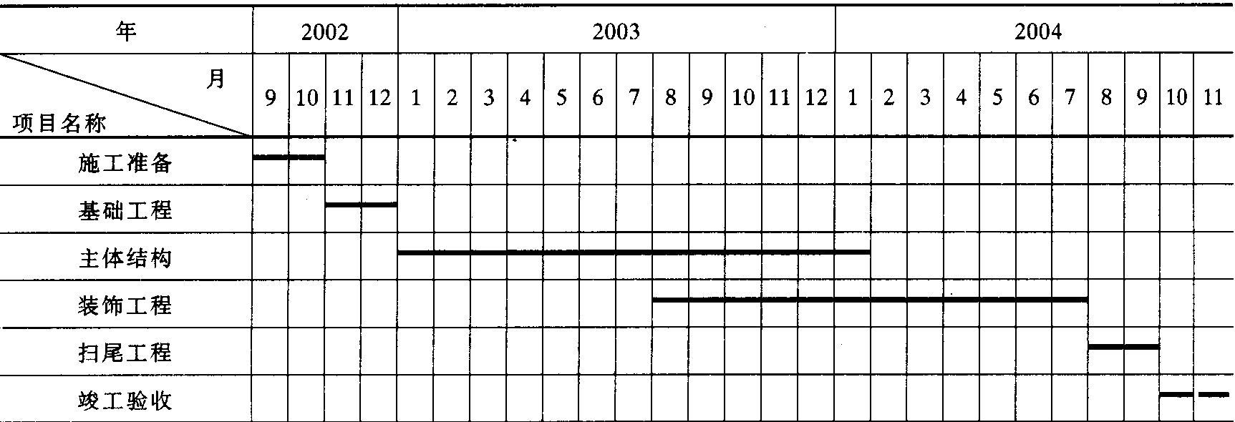
图34-51 施工进度总计划
（二）施工配套保证计划
此计划是完成专业工程计划与总控制计划的关键，牵涉到参与本工程的各个方面，其主要内容包括：
1．图纸计划
此计划要求设计单位提供分项工程施工所必须的图纸的最迟期限，这些图纸主要包括：结构施工图、建筑施工图、钢结构图、玻璃幕墙安装施工详图、机电预留预埋件详图、机电系统图、电梯图、智能化弱电系统图、精装修施工图以及室外总图等。其中施工详图、综合图和特殊专业图等由各专业分包商进行二次深化完成，并由设计方审批认可。
2．方案计划
此计划要求的是拟编制的施工组织设计或施工方案的最迟提供期限。“方案先行，样板引路”是保证工期和质量的法宝，通过方案和样板制订出合理的工序，有效的施工方法和质量控制标准。在进场后，编制各专业的系列化方案计划，与工程施工进度配套。
3．分供方和专业承包商计划
此计划要求的是在分项工程开工前所必需的供应商、专业分包商合约最迟签订期限。由于本工程的工期较短和专业承包商较多，所以对分供方和专业分包方的选择是极其重要的工作。在此计划中充分体现对分供方和专业分包商的发标、资质审查、考察、报审和合同签订期限。在进场后，我们将编制各分工方和专业承包商计划，与工程施工进度配套。
4．设备、材料及大型施工机械进出场计划
此计划要求的各分项工程所必须使用的材料、机械设备的最迟进出场期限。对于特殊加工制作和国外供应的材料和设备应充分考虑其加工周期和供应周期。
为保证室外工程尽早插入，对塔吊以及部分临建设施等制定出最迟退场或拆除期限。为保证此项计划，进场后应编制细致可行的退场拆除方案，为现场创造良好的场地条件。
5．质量检验验收计划
分部分项工程验收是保证下一分部分项工程的前提，其验收必须及时，结构验收必须分段进行。此项验收计划需业主或业主代表、监理方、设计方和质量监督部门密切配合。

六、施工质量计划
本工程围绕质量体系，强化工序质量，以确保实现工程达到预期质量目标。
（一）质量方针
本工程的质量方针是质量就是生命，质量重于一切。
（二）质量目标
本工程的质量目标是确保省优质工程，并力争获得国家优质工程“鲁班奖”。
（三）质量控制的指导原则
1．首先建立完善的质量保证体系，配备高素质的项目管理和质量管理人员，强化“项目管理，以人为本”。
2．严格过程控制和程序控制，开展全面质量管理，实现IS09000要求，树立创“过程精品”，“业主满意”的质量意识，使该工程成为具有代表性的优质工程。
3．制定质量目标，将目标层层分解，质量责任、权力彻底落实到位，严格奖罚制度。
4．建立严格而实用的质量管理和控制办法、实施细则，在工程项目上坚决贯彻执行。
5．严格样板制、三检制、工序交接制度、质量检查和审批等制度。
6．广泛深入开展质量职能分析、质量讲评，大力推行“一案三工序”的管理措施，即“质量设计方案、监督上工序、保证本工序、服务下工序”。
7．大力加强图纸会审、图纸深化设计、详图设计和综合配套图的设计和审核工作，用过确保设计图纸的质量来保证工程施工质量。
（四）质量管理组织机构设置
建立由项目经理领导，由主任工程师策划、组织实施，现场经理和安装经理中间控制，区域和专业责任工程师检查监督的管理系统，形成项目经理部、各专业承包商、专业化公司和施工作业队组的质量管理网络。
项目质量管理组织机构，如图34-52所示。
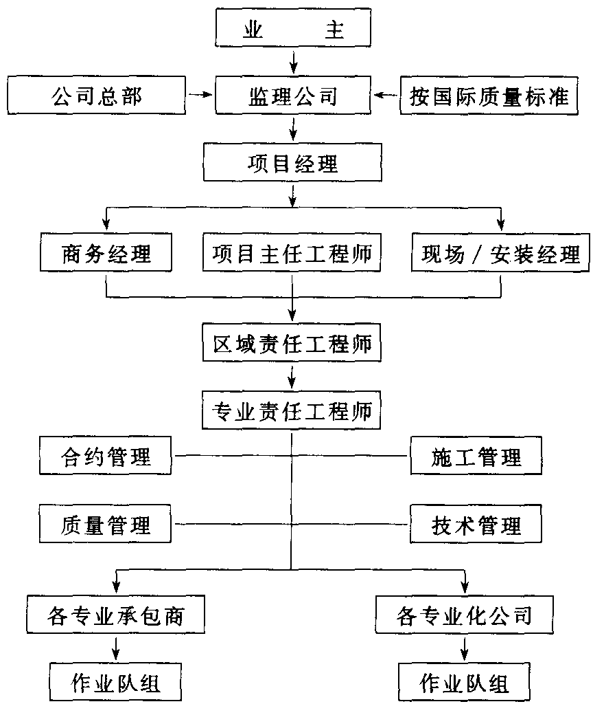
图34-52 项目质量管理组织机构
业主公司总部监理公司按国际质量标准项目经理商务经理项目主任工程师现场/安装经理区域责任工程师专业责任工程师合约管理质量管理施工管理技术管理各专业承包商各专业化公司作业队组作业队组
（五）质量管理组织机构职责
1．项目经理。是项目质量的第一负责人，组织工程质量规划，指导和监督项目质量工作的实施。
2．项目主任工程师。参与工程质量策划，制定阶段质量实施目标，并组织和指导责任部门的质量工作的实施，并对阶段目标的实施情况定期监督、检查和总结。
3．工程科
（1）对施工进行安排部署，保证按工程总控计划实现工期目标。
（2）实施工程过程质量监控，严格执行项目质量计划，按照规范、标准对施工工程进行严格检验与控制，确保工程实体质量优良。
（3）本部门质量记录的收集整理，做到准确、及时、完整。
（4）工程成品保护管理，做到职责到人，保护措施到位。
（5）组织分部工程质量评定。
4．技术科
（1）对图纸、施工方案、工艺标准的确定并及时下发，以指导工程的施工生产。
（2）编制专项计划，包括质量检验计划、过程控制计划、质量预控措施等，对工程质量进行指导与控制。
（3）对工程技术资料进行收集管理，确保施工资料与工程进度的同步。
5．物资科
（1）严格按物资采购程序进行采购，确保物资采购质量。
（2）组织对工程物资的验证，确保使用合格产品。
（3）采购资料及验证记录的收集、整理。

七、施工成本计划
施工成本控制，就是在其施工过程中，运用必要的技术与管理手段对物化劳动和活劳动消耗进行严格组织和监督的一个系统过程。
（一）成本计划的编制程序
施工项目成本计划编制的程序，有以下三个阶段：
1．准备阶段
在这一阶段里，除了要做好编制计划的思想上和组织上的准备外，还要收集和整理资料。编制成本计划所需要的资料有：上级主管部门下达的降低成本、利润指标；工程施工图预算；各种定额资料；降低成本的技术组织措施及其经济效果。
2．目标成本决策阶段
在预测施工项目目标利润的基础上确定目标成本。在确定目标成本的过程中既要确保项目的目标利润，又要考虑上级主管部门下达的降低成本指标和要求。
3．编制阶段
编制成本计划首先由项目经理部将目标成本和降低成本指标层层分解落实到科室和施工队，并组织各单位和全体职工挖掘内部潜力，落实降低成本的技术组织措施。然后进行汇总形成成本计划。最后，再将编好的计划正式下达。
（二）降低成本的依据
1．选择正确的施工方案合理优化施工方案。
2．劳动生产率可望进一步提高。
3．材料供应使用有待进一步改善，此处潜力很大，机械使用率可进一步提高。
（三）降低成本措施
采取以下措施，在保证工程的工期和质量的前提下，达到降低成本的目的：
1．挖土时，在场地内预留下要回填的土方量。
2．制定科学、合理的施工方案，采取小流水均衡施工法，科学划分施工区段，实现快节拍均衡流水施工，加快施工速度，最大限度地减少模板及支撑的投入量。
3．通过缩短工期，减少大型机械和架模工具的租赁费，降低成本。
4．加强现场管理，按照项目法严密组织施工，制定严格的材料加工、购买、进场计划、限额领料制度，既保证材料保质保量及时进场到位，又不造成积压和材料浪费，减少材料损耗，减少材料来回运输和二次搬运，降低成本。
5．从质量控制上，做到一次成优，避免返工，降低成本。
6．采用清水混凝土的措施：为使工程减少粗抹灰的工作量，节约材料、节约人工，并且混凝土平整度好，采用竹胶板整拼抹板施工，达到清水模板效果，顶板不允许抹灰，避免抹灰造成空鼓、灰层脱落，使材料费、人工费、管理费相应得到降低。
7．钢筋连接采用锥螺纹连接。
8．混凝土内掺加掺和料（粉煤灰）以减少水泥用量。

八、施工安全计划
严格执行各项安全管理制度和安全操作规程，学习并实施ISO18000有关要求，并采取以下措施。
1．建筑物首层四周必须支固定5m宽的双层水平安全网，网底距下方物体表面不得小于5米。
2．建筑物的出入口须搭设长6m，宽于出人通道两侧各1m的防护栅，栅顶应满铺不小于5厘米厚的脚手板，非出入口和通道两侧必须封严。
3．高处作业，严禁投掷物料。
4．塔式起重机的安装必须符合国家标准及生产厂使用规定，并办理验收手续，经检验合格后，方可使用。使用中，定期进行检测。
5．塔式起重机的安全装置（四限位，两保险）必须齐全、灵敏、可靠。
6．吊索具必须使用合格产品。钢丝绳应根据用途保证足够的安全系数。
7．成立施工现场消防保卫领导小组，制定保卫、巡逻、门卫制度。
8．由专人与气象台联系，及时作出大雨和大风预报，采取相应技术措施，防止发生事故。

九、施工环保计划
学习并实施ISO 14000有关要求。
1．防止大气污染。水泥和其他易飞扬的细颗粒散体材料，要在库房内存放或严密遮盖，运输时车辆要封闭，以防止遗撒、飞扬。施工现场垃圾应集中及时清运，适量洒水，在易产生扬尘的季节经常洒水降尘，减少扬尘。
2．防止水污染。施工现场设置沉淀池，使废水经沉淀后再排入市政污水管线，食堂要设置简易有效的隔油池场配备洒水设备并指定专人负责，并加强管理，定期掏油，以免造成水污染。现场油库必须进行防渗漏处理，储存和使用都要采取措施，防止油料跑、冒、滴、漏、污染环境。
3．防止噪声污染。对于木工车间等产生较大噪声的地方可能的情况下采取全封闭，以降低噪音。另外，在施工现场我们将严格遵照《中华人民共和国建筑施工场界噪声限制》来控制噪声，最大限度地降低噪声扰民。

十、施工风险防范
项目施工过程周期长，进展中干扰因素多。因素的变化性、时间性、不定性要求我们进行动态管理，预先尽量预测风险并做出措施，以保证项目的顺利进行。本工程的风险事件预测与措施，如表34-91所示。
风险事件预测与措施表 表34-91
风险因素 |  | 典型风险事件 | 防范措施
技术风险 | 设计 | 设计错误和遗漏、规范不恰当，未考虑施工可能性等 | 加强技术会审，仔细审查图纸
技术风险 | 施工 | 施工工艺落后，不合理的施工技术和方案，应用新技术失败等 | 注意信息收集，合理采用新技术，结合实际情况设计工艺
技术风险 | 其他 | 工艺流程不合理，违反操作安全等 | 加强以人为本的观念，注重工艺的研究和应用
非技术风险 | 自然和环境 | 洪水、地震、台风，不明的水文气象等 | 加强合同的制定和管理，在合同的制定中应考虑各种因素，以减少各种外在因素对工程的影响
非技术风险 | 政治法律 | 法律及规章制度的变化，战争和骚乱、罢工等 | 加强合同的制定和管理，在合同的制定中应考虑各种因素，以减少各种外在因素对工程的影响
非技术风险 | 经济 | 通货膨胀、汇率的变动、市场的动荡，各种费率的变化等 | 加强合同的制定和管理，在合同的制定中应考虑各种因素，以减少各种外在因素对工程的影响
非技术风险 | 合同 | 合同条款遗漏、表达有误、索赔管理不利 | 加强合同的制定和管理，在合同的制定中应考虑各种因素，以减少各种外在因素对工程的影响
非技术风险 | 人员 | 管理人员、施工人员的素质不符合要求 | 根据工程具体的实际情况，严格资质、资格审查，安排项目管理机构人员，制定合理的材料供应计划及检验计划，充分结合实际情况，合理设计施工机具
非技术风险 | 材料 | 原材料的供应不足，数量差错，质量不合格等
非技术风险 | 设备 | 施工设备供应不足，类型不配套，选型不当
非技术风险 | 资金 | 资金筹措方式不合理，资金不到位 | 搞好与金融机构的关系，充分利用各种融资方式
非技术风险 | 组织协调 | 与业主和上级管理部门及监理方的不协调、内部的不合理 | 研究各方特点，制定相应措施协调好关系

十一、施工平面布置
施工平面图布置，如图34-53所示。
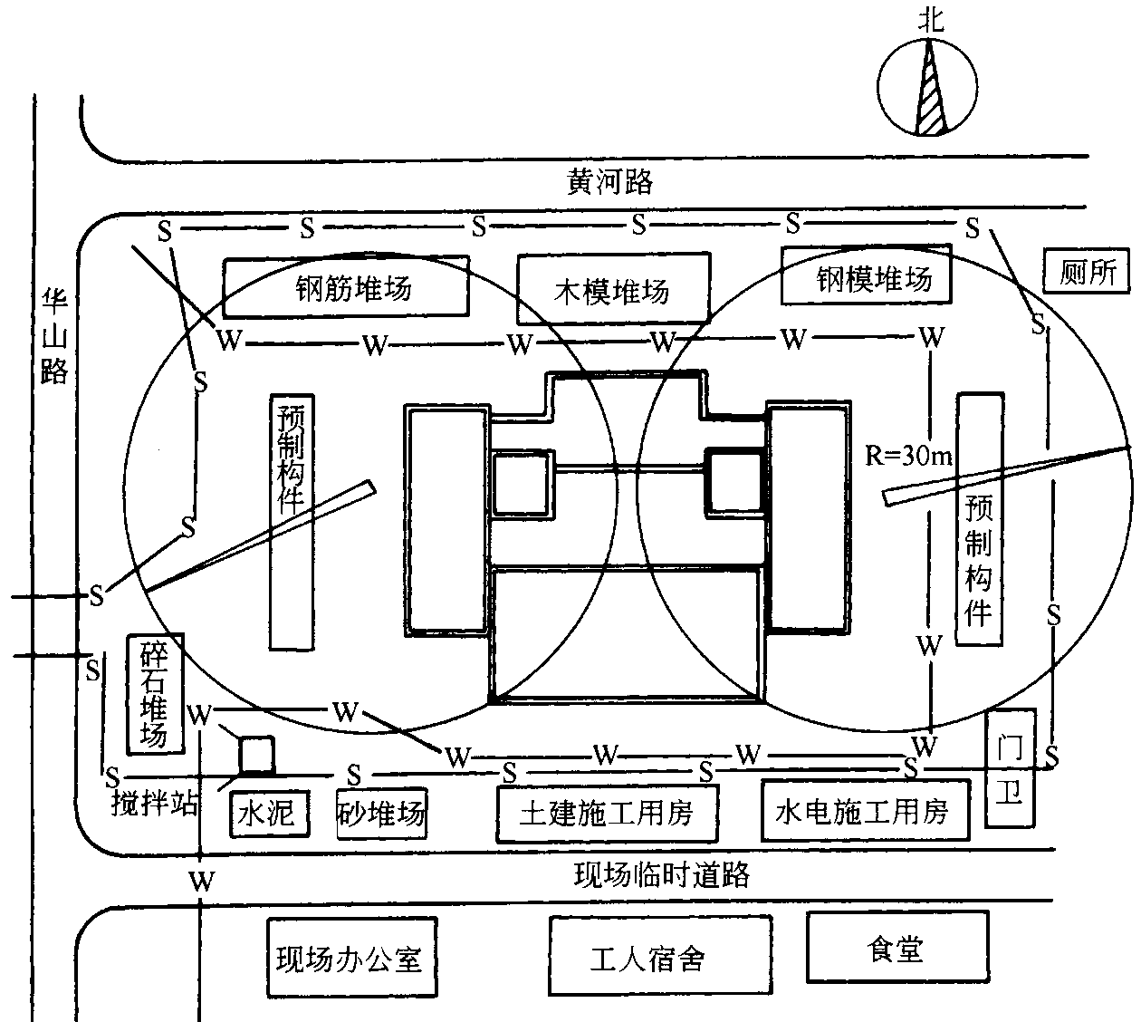
图34-53 施工总平面布置图

